دانشگاه علوم پزشکی سمنان
دانشکده پرستاری و مامایی

برنامه هفتگی اساتید در نیمسال اول 1405-1404
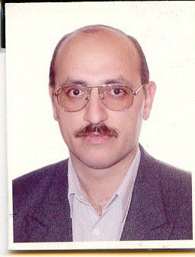
نام ونام خانوادگی استاد و مرتبه علمی : حسن بابامحمدی، استاد
گروه آموزشی : پرستاری داخلی- جراحی
شماره تماس دانشکده : 33654190 -023
ایمیل آکادمیک : babamohamadi@semums.ac.ir

ایام هفته  ساعت | 10 – 8 | 12- 10 | 12-14 | 16-14 | 18-16
شنبه | مطالعه فردی | اختلالات چند ارگانی خون و انکولوژی هفته 1-5 | حضور در دانشکده | شرکت در جلسات اعتباربخشی
شنبه | کارآموزی اختلالات چند ارگانی (هفته 8-6) |  | حضور در دانشکده | شرکت در جلسات اعتباربخشی
یکشنبه | مطالعه فردی؛  راهنمایی پایان نامه دانشجویان ارشد | اختلالات چند ارگانی خون و انکولوژی هفته 1-3 | حضور در دانشکده | کلاس نظامهای آموزشی دکتری هفته 17-1
یکشنبه | کارآموزی اختلالات چند ارگانی (هفته 8-6) |  | حضور در دانشکده | کلاس نظامهای آموزشی دکتری هفته 17-1
دوشنبه | مطالعه فردی | جلسات گروه؛  راهنمایی پایان نامه دانشجویان دکتری | حضور در دانشکده | راهنمایی پایان نامه دانشجویان ارشد/ دکتری
سه شنبه | مشاوره با دانشجویان کارشناسی (مدیر گروه) | مطالعه فردی | حضور در دانشکده | جلسات شورای تحصیلات تکمیلی
 |  |  |  | ژورنال کلاب
چهار شنبه | چشم و گوش دوره 41 پرستاری 8-1 | راهنمایی پایان نامه دانشجویان ارشد | حضور در دانشکده | راهنمایی پایان نامه دانشجویان دکتری

